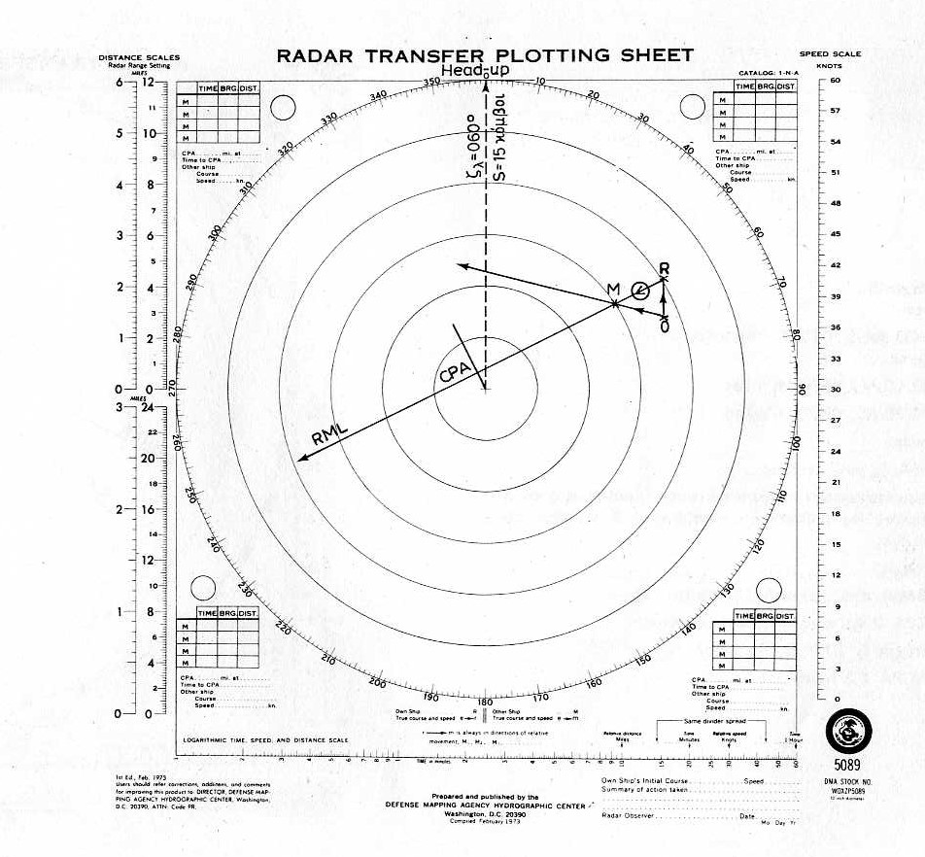
ΣΤΟΙΧΕΙΑ ΤΟΥ ΠΛΟΙΟΥ ΜΑΣ

Ζλ= 020° S= 15 k

ΣΤΟΙΧΕΙΑ ΤΟΥ ΣΤΟΧΟΥ

- 05.00 Αζλ=060° d=8 ν.μ
- 05.06 Αζλ=059° d=6 ν.μ

Ζητούνται: α) ζλ και S στόχου, σχετική ταχύτητα στόχου β) CPA και TCPA

Απαντήσεις:
CPA=0,6 ν.μ
TCPA= 18λ (05.24)
Ζλ=291° S=14 k
Σχ. Ταχ=20 κ

ΕΠΙΛΥΣΗ:

Κλίμακα άσκησης:12 ν.μ
Υποτυπώνουμε στο Φ.Υ τις δύο θέσεις του στόχου με διόπτευση και απόσταση και χαράζουμε την RML.Η RML είναι η σχετική πορεία του στόχου όπως φαίνεται μέσα στον ενδείκτη σχετικής κίνησης.Αν ο στόχος δε μεταβάλλει πορεία και ταχύτητα θα συνεχίσει να κινείται πάνω στην RML. Η σχετική ταχύτητα του στόχου μπορεί εύκολα να υπολογιστεί παίρνοντας σαν δεδομένο την σχετική απόσταση που διανύει ο στόχος σε 6 λεπτά (05:00 - 05:06).Ο στόχος σε 6 λεπτά καλύπτει 2 ν.μ άρα αν το ανάγουμε στα 60 λεπτά θα βρούμε την σχετική ταχύτητα του στόχου στον ενδείκτη σχετ.κίνησης.
Στα 6 λεπτά 2ν.μ
60 λεπτά χ= 20 κ Άρα η σχ.ταχ (RM) είναι 20 κόμβοι.
Για να βρούμε την CPA του στόχου φέρνουμε κάθετη από το κέντρο προς την RML του στόχου.Στο παράδειγμα η CPA είναι 0.3 ν.μ .
Για να υπολογίσουμε την TCPA παίρνουμε την απόσταση M-CPA που η μέτρηση της στην παραπάνω άσκηση είναι 6 ν.μ και την διαιρούμε με την σχ.τχ(RM) με την οποία ο στόχος κινείται πάνω στην RML.
(M-CPA) : RM δηλαδή 6 ν.μ :20 κ = 0.3 το οποίο το πολλαπλασιάζουμε με το 60 για να το μετατρέψουμε σε λεπτά.
0.3 χ 60= 18 λεπτά. Εάν προσθέσουμε αυτά τα λεπτά στην χρονική στιγμή που είμασταν στην θέση M (05:06) θα βρούμε την χρονική στιγμή που θα είμαστε στη θέση της CPA δηλαδή το TCPA. Προσθέτουμε 05:06 +18 λεπτά =05:24 που είναι και το TCPA του στόχου.
Για να υπολογίσουμε την Αληθή πορεία και την Αληθή ταχύτητα στου στόχου θα πρέπει να κατασκευάσουμε το τρίγωνο πορειών-ταχυτήτων ORM που προκύπτει από τις συνιστώσες της ταχύτητας του πλοίου μας με αντίθετη πορεία (ακίνητος στόχος στον ενδείκτη σχ.κιν.) και της αληθούς πορείας και ταχύτητας του στόχου ως προς το νερό.
Κατασκευή τριγώνου
Από το σημείο R της πρώτης θέσης του στόχου και σε κατεύθυνση αντίθετη από την πορεία του πλοίου μας χαράσσουμε ευθεία και την προεκτείνουμε (ζλ=020° η πορεία μας άρα η αντίθετη είναι ζλ=200°).Πάνω σε αυτήν θα πάρουμε διάστημα ίσο με την απόσταση που διανύει το πλοίο μας στο χρονικό διάστημα που αντιστοιχεί στην RM.
Στην άσκηση η ταχύτητα μας είναι 15κ , ( Στα 60 λεπτά 15 ν.μ
6 λεπτά χ= 1.5 ν.μ )
άρα στα 6 λεπτά το διάστημα που καλύπτει το πλοίο μας θα αντιστοιχεί σε 1.5 ν.μ. Με το κουμπάσο από την κλίμακα των 12 ν.μ παίρνουμε 1.5 ν.μ και με αρχή το R χαράσσουμε το διάστημα RO . Ενώνουμε το σημείο O με το M και το τρίγωνο ROM που σχηματίζεται ονομάζεται τρίγωνο πορειών και ταχυτήτων. Οι πλευρές του αποτελούνται από την
RM : Σχετική κίνηση στόχου
OR : Κίνηση του πλοίου μας (συνιστώσα)
OM : Αληθής κίνηση του στόχου (συνιστώσα)
Η κατεύθυνση της OM αν την μεταφέρουμε στο κέντρο του Φ.Υ με το διπαραλλήλο και την μετρήσουμε στο ανεμολόγιο, αποτελεί την αληθή πορεία του στόχου, στο παραδειγμά μας είναι ζλ=293 ° και το μέτρο της OM αν το ανάγουμε στα 60 λεπτά αντιστοιχεί στην αληθή ταχύτητα του στόχου σε κόμβους. Στο παράδειγμα μας η OM είναι 1.3 ν.μ οπότε αν την ανάγουμε στα 60 λεπτά γίνεται: (Στα 6 λεπτά 1.3 ν.μ
60 λεπτά χ= 13 κ)

Η χάραξη του τριγώνου πορειών-ταχυτήτων ROM και ο προσδιορισμός από αυτό της αληθούς πορείας και ταχύτητας του στόχου, ονομάζεται Ολοκληρωμένη Σχετική Υποτύπωση.

Τελικά στοιχεία άσκησης:
CPA : 0.3 ν.μ
TCPA : 05:24
Αληθής πορεία στόχου: ζλ=293°
Αληθής ταχύτητα στόχου : 13 κ
Παρατήρηση:
Στην πράξη η επιλογή της κλίμακας υποτύπωσης γίνεται σύμφωνα με την πραγματική κίνηση των πλοίων στόχων γύρω μας , καθώς και της απόστασης και ταχύτητας που έχουν ώστε να έχουμε επαρκή χρόνο να εκτελέσουμε την υποτύπωση , να εξαγάγουμε τα στοιχεία κίνησης των στόχων για να αποφασίσουμε την κατάλληλη κίνηση αποφυγής σύγκρουσης σύμφωνα με το ΔΚΑΣ.
Εάν έχουμε το χρονικό περιθώριο παίρνουμε τρεις ή περισσότερες θέσεις του στόχου έτσι ώστε να γίνει ορατό αν ο στόχος έχει μεταβάλλει πορεία αλλά και να διαπιστώσουμε σφάλματα που αφορούν τις διοπτεύσεις και αποστάσεις των στόχων.( στο παράδειγμά μας πήραμε μόνο δύο υποτυπώσεις του στόχου προς χάριν ευκολίας)

